Δημιουργήστε μια ιστορία για ένα ταξίδι με τα πόδια από την (πόλη Α) στην (πόλη Β)
Περιγραφή της δραστηριότητας:
Θα πρέπει να δημιουργήσετε σε μια ομάδα μια ιστορία που θα αφηγείται ένα ταξίδι με τα πόδια από μια πόλη σε μια άλλη. Η ιστορία θα πρέπει να περιγράφει τα μέρη που βλέπει και επισκέπτεται ο πρωταγωνιστής, καθώς και τους ανθρώπους που συναντά. Προσπαθήστε να είστε όσο το δυνατόν πιο συγκεκριμένοι σχετικά με τις διάφορες πόλεις, περιγράφοντάς τες όσον αφορά την αρχιτεκτονική, το τοπίο, τις παραδόσεις, το φαγητό και τους ανθρώπους.
Φτιάχνοντας την ιστορία σας, θα πρέπει να συμπεριλάβετε τουλάχιστον 2 εικόνες και 2 φράσεις από αυτές που απεικονίζονται παρακάτω.
Ώρα:
Θα έχετε 45 λεπτά για να φανταστείτε την ιστορία σας και στη συνέχεια θα πρέπει να τη μοιραστείτε με την ομάδα.
Εικόνες και φράσεις που μπορείτε να χρησιμοποιήσετε:

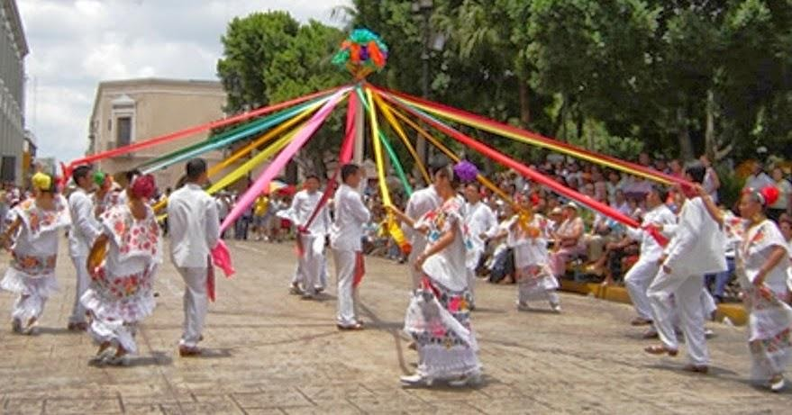

1) Φοβόταν να κουνήσει έστω και έναν μυ προκειμένου να μην αφήσει τα συναισθήματά του να βγουν προς τα έξω.
2) Δεν χρειαζόταν να σκεφτεί πολύ για το τι θα πει. Έπρεπε απλώς να γράψει αυτό που σκεφτόταν.
3) Οι κήποι ήταν γεμάτοι φυτά και λουλούδια. Δεν είχε ξαναμυρίσει το άρωμα ενός λουλουδιού γιασεμιού.

Από: Τζόις, Ρέιτσελ. (2013) Το απίθανο προσκύνημα του Χάρολντ Φράι. Random House Trade Paperbacks. New York

